TURQUÍA POPULAR 2X1, 6 DÍAS
Visitando: Estambul – Capadocia
Salidas: Martes y viernes del 01 de julio al 14 de noviembre de 2026
**Opera mínimo con 2 personas viajando juntas, *PVS, para Pasajero Viajando Solo, consultar suplementos.
Duración: 6 días / 5 noches
Alimentos: 5 desayunos

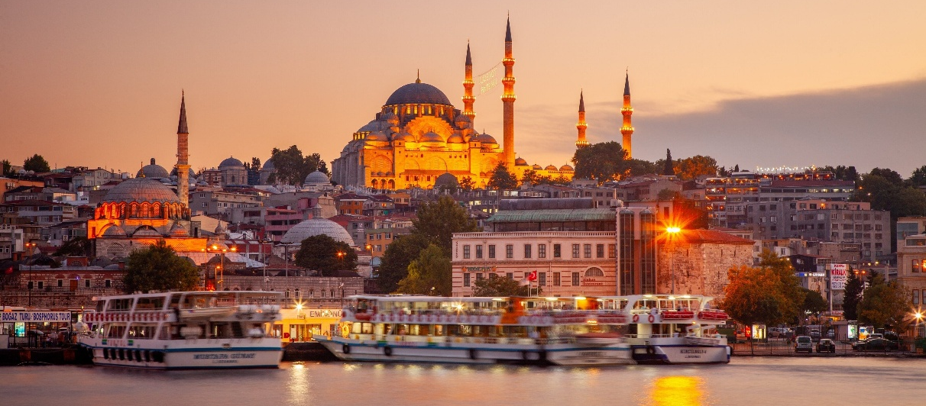
ITINERARIO DE VIAJE:

Día 1 Estambul
Llegada al aeropuerto de Estambul, traslado al hotel y alojamiento.

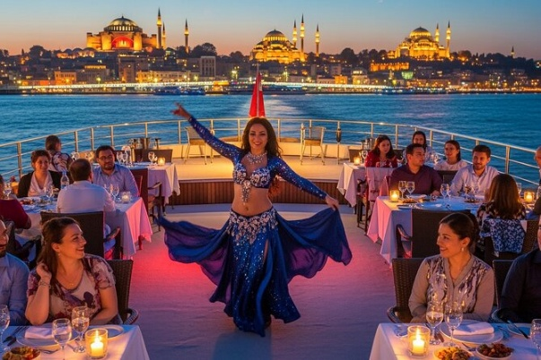
Día 2 Estambul
Desayuno. Salida para tour de medio dia Descubriremos la esencia de Estambul en un recorrido por Fener y Balat, dos de los barrios más emblemáticos y coloridos de la ciudad. Fener y Balat son barrios llenos de historia donde diferentes comunidades han convivido durante siglos. Sus calles adoquinadas, casas de colores y antiguas iglesias crean un ambiente único que refleja la diversidad cultural de Estambul. Salida para visita a La mezquita de Zeyrek (en turco: Molla Zeyrek Camii) es una mezquita situada en Estambul y construida a partir de dos antiguas iglesias ortodoxas y una capilla. Representa el más típico ejemplo de la arquitectura del período intermedio bizantino de Constantinopla y es, después de Santa Sofía, el edificio religioso más grande construido por los bizantinos que aún existe en la ciudad de Estambul. Regreso Al hotel por cuenta del Cliente. Por la noche tour por el Bósforo con cena a bordo del navío, en el que navegaremos durante el resto de la jornada, podremos disfrutar desde la cubierta del estrecho del Bósforo y las vistas más hermosas que Estambul nos regala, tanto de las zonas de Sultan Ahmed y Asia como de los monumentos iluminados que adornan la parte "nueva" de la ciudad entre los que destacan la torre Gálata, el palacio de Topkapi, el palacio de Beylerbeyi, entre otros. La cena se compone de un plato principal que puede ser pollo a la parrilla, o kebab de cordero acompañado con una ensalada. De postre frutas frescas de estación y las tradicionales delicias turcas, acompañado de espectáculos que reflejan las tradiciones turcas.

Día 3 Estambul-Ankara – Capadocia
Desayuno y salida hacia Ánkara. Llegada a Ánkara, capital de la República y al Mausoleo de Ataturk. Continuación hacia Capadocia pasando por el lago Salado, segundo lago más grande del país Llegada a Capadocia traslado a los hoteles. Visita al taller de Alfombras. Llegada al hotel. Alojamiento.

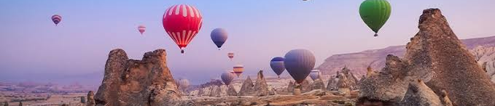

Día 4 Capadocia
EXCURSIÓN OPCIONAL- PASEO EN GLOBO precio A CONSULTA
Al amanecer, posibilidad de participar a una excursión opcional en globo aerostático, una experiencia única, sobre las formaciones rocosas, chimeneas de hadas, formaciones naturales, paisajes lunares.

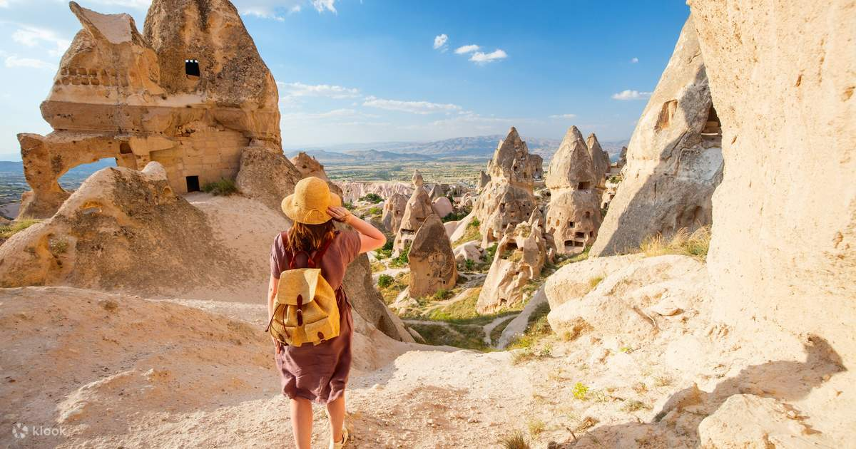
Desayuno y salida para la visita de esta maravillosa región, una mezcla de los caprichos de la naturaleza y el arte humano. Visita al museo al aire libre de Göreme con sus iglesias rupestres decoradas con frescos. Paradas en los valles de Avcilar y Güvercinlik desde donde se disfruta de un increíble paisaje lunar. A continuación, Visita al valle de Uchisar donde se puede contemplar la Antigua fortaleza excavada en roca. Por la tarde una visita a una de las ciudades subterráneas: Özkonak , Mazı o Saratlı. Luego salida para una visita a típica a los talleres de ónix y turquesa donde se puede encontrar calidad y buen precio y breve visita a las famosa Ceramicas de Capadocia Por la noche se ofrece una excursión opcional (COSTO ADICONAL) para asistir a ver un Show de danzas típicas de la región. El espectáculo solo incluye todos los tipos de bebidas sin límite como cerveza, vino y rakı (bebida tradicional turca que contiene 40 grados de alcohol y anís). Cenaremos en el hotel antes de ir al local. Regreso y alojamiento en el hotel.

Día 5 Capadocia – Estambul
Desayuno. Día libre para realizar actividades personales. Por la noche traslado al aeropuerto para tomar su vuelo con destino a Estambul (Boleto de avión no incluido). Llegada y traslado al hotel previsto

Día 6 Estambul
Desayuno y traslado a aeropuerto para tomar el vuelo con destino final.

FIN DE LOS SERVICIOS.

HOTELES PREVISTOS O SIMILARES:

Ciudad | Primera
Estambul | Golden Tulip 5*
Capadocia | Avrasya, Crystal, Perissia 5*

Nota: Nota: Los menores no llevan desayuno incluido. Se permite máximo 1 menor compartiendo siempre con 2 adultos. Consultar tarifa

PRECIO POR PERSONA EN DOLARES AMERICANOS:

CATEGORIA PRIMERA
Vigencia | Sencilla | Doble  costo por x 2 personas | Triple  costo por 3 personas
01/07/26-14/11/26 | USD 469 | USD 499 | USD 759

Nota: Las tarifas no aplican en Puentes, Días Festivos, eventos especiales, consultar suplemento

EL PRECIO INCLUYE

- Traslado aeropuerto – hotel – aeropuerto en servicio regular en horario diurno
- 3 noches de alojamiento en Estambul
- 2 noches de alojamiento en Capadocia
- 5 desayunos
- Paseo Nocturno por el Bósforo con cena y show
- Visitas de acuerdo a itinerario
- Guía profesional de habla hispana
- Entradas y visitas según el itinerario
- Asistencia al viajero 24h/7 en español Via (WhatsApp – Teléfono)

EL PRECIO NO INCLUYE

- Boleto de avión México – Estambul – México
- Boleto de vuelo domestico Capadocia – Estambul
- Gastos personales, propinas, bebidas, maleteros
- Alimentos y bebidas no especificados
- Propinas al guia (a discreción) * recomendable 5 usd por dia / por persona
- Tasas de servicios en Turquia Obligatoria (tasas de los hoteles, maleteros y conductores): 55 USD POR PERSONA
- Visitas marcadas como opcionales o por su cuenta

NOTAS IMPORTANTES:

- Tarifas expresadas por persona, en dólares americanos pagaderos en Moneda Nacional al tipo de cambio del día de su pago indicado por Entorno CIT, sujetas a cambios sin previo aviso y a disponibilidad al momento de reservar.
- Es responsabilidad del pasajero proveerse de los pasaportes o documentos de migración requeridos por las autoridades de los Estados Unidos Mexicanos y de los países de destino o de tránsito, tales como visas, permisos sanitarios, permisos notariados para menores viajando solos o con un tutor, etc.
- La vigencia de su pasaporte deberá tener mínimo seis meses a partir de la fecha de la finalización de su viaje.
- El orden de los servicios previstos mencionados en este itinerario podría modificarse en función de la disponibilidad terrestre o condiciones climáticas del lugar, pero siempre serán dadas conforme fueron adquiridas.
- El pasajero debe tener una tarjeta de crédito a su nombre para el depósito de garantía en el momento del check-in.
- El orden de los servicios previstos mencionados en este itinerario podría modificarse en función de la disponibilidad terrestre o condiciones climáticas del lugar, pero siempre serán dadas conforme fueron adquiridas.
- Los servicios de traslados y excursiones en esta cotización son otorgados como servicios regulares, estos servicios están sujetos a horarios pre-establecidos. Si los pasajeros llegan en Horario de entre 22:00hrs y 06:00hrs aplica suplemento de 25USD por persona

- Cualquier servicio adicional durante el viaje debe ser pagado por el cliente.
- Los horarios de registro de entrada (Check-In) y salida (Check Out) de los hoteles están sujetos a las formalidades de cada hotel. En caso de que la llegada fuese antes del horario establecido, existe la posibilidad de que la habitación no sea facilitada hasta el horario correspondiente. Si su avión regresa por la tarde, el hotel podrá mantener sus pertenencias.
- CIRCUITOS REGULARES Y GARANTIZADOS:Les recordamos que la selección de hoteles en las salidas garantizadas NO ES UNA OPCION DE CLIENTE. El cliente NO PUEDE ELEGIR el hotel dentro de la categoría seleccionada. Se Indica varios hoteles con los que se trabaja habitualmente, pero la elección final del hotel en cada salida es única y exclusivamente del prestador de servicios. Si los clientes desean otro hotel, deberán solicitar SERVICIOS PRIVADOS y en ese caso, la elección es de ellos, pagando el importe correspondiente por SERVICIOS PRIVADOS, Fit´s y/o a la carta.
- La tarifa para niños es aplicable para los menores de 11 años acompañados y compartiendo siempre 1 menor con dos adultos; con las camas disponibles en la habitación. Los menores compartiendo no incluyen desayuno.
- Entorno CIT, no se responsabiliza por ninguna pérdida de equipaje, daño, deterioro o perjuicio de ninguna índole que pueda ocurrir durante el circuito, debido a la negligencia, error o descuido de los proveedores de servicios: transportes, hoteles, restaurantes, etc. El cliente prestará personalmente especial atención en la manipulación de su equipaje, de los mismos en los medios de transporte utilizados durante los circuitos.
- En caso de incidencia deberá denunciarlo en la Policía, para posteriores gestiones con su seguro. Entorno CIT no indemnizara ni se responsabilizara en ningún caso por estos motivos, al no tener control ni poder controlar el equipaje de los clientes.
- Nuestra Organización, es la más interesada en respetar y cumplir los programas tal y como están diseñados. Ocasionalmente por causas meteorológicas, climáticas, operativas, horarios de invierno o de verano, horarios reducidos por fiestas locales o religiosas o durante el mes sagrado del Ramadán, overbooking y/o casos de fuerza mayor, los programas podrían ser modificados en su ruta o itinerario previsto, respetando en cualquier caso todas las visitas indicadas
- Consulte suplemento para traslados desde y/o hasta el aeropuerto en horario nocturno.
- Para poder confirmar los traslados debemos de recibir la información completa de vuelos por lo menos 10 días hábiles antes de la fecha de salida, en caso contrario no se podrá proporcionar los servicios de traslados de entrada y/o salida, y no serán reembolsables.
- Los días libres, NO INCLUYEN servicio de guía y transporte.

AVISO DE PRIVACIDAD:
En cumplimiento por lo dispuesto en el artículo 15 de la Ley Federal de Protección de datos Personales en Posesión de los Particulares (LFPDPPP), le informamos que sus datos personales que llegase a proporcionar de manera libre y voluntaria a través de este o cualquier otro medio estarán sujetos a las disposiciones del Aviso de Privacidad de Entorno CIT el cual puede ser consultado en el sitio web: www.entonocit.com

VIGENCIA 21 DE MARZO DE 2026 AL 15 DE MARZO DE 2027.
SE REQUIERE PREPAGO
POLÍTICAS DE CANCELACIÓN
- Antes de 48 días de la salida del pasajero: SIN CARGO
- Entre 47 y 34 días antes de la fecha de llega, aplica cargos del 50% del total de la reservación por pasajero.
- Entre 33 y 10 días antes de la fecha de llega, aplica cargos del 80% del total de la reserva por pasajero
- Con menos de 9 días o NO SHOW 100% del total de la reservación
- Servicios parciales no utilizados no son reembolsables.
El presente documento es de carácter informativo, más no una confirmación.

